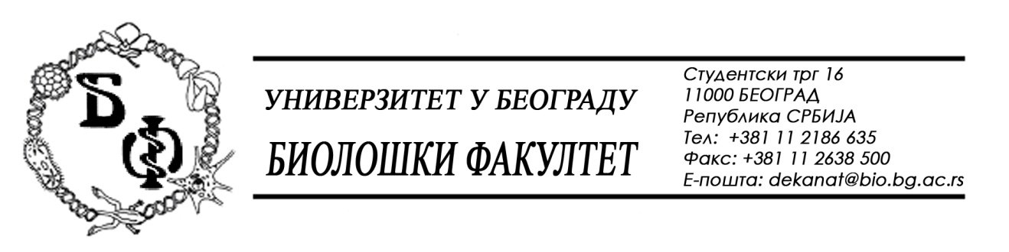

ОБАВЕШТЕЊЕ О ЗАКЉУЧЕНОМ УГОВОРУ

1. Подаци о наручиоцу:
Универзитет у Београду – Биолошки факултет
Адреса: Студентски трг бр. 16
ПИБ: 100043776
Матични број: 07048599
Број рачуна: 840-1814666-61
Шифра делатности: 8542
Регистарски број: 6014242523
Интернет страница Наручиоца: www.bio.bg.ac.rs

2.Врста наручиоца: Прoсвeтa

3. Врста предмета: услуге – јавна набавка мале вредности

- Опис предмета набавке, назив и ознака из општег речника набавке:
Предмет јавне набавке је додела уговора о набавци микробиолошког сигурносног кабинета за потребе Биолошког факултета у Београду.
- Ознака из општег рачника:
- 33100000 - Медицинска опрема
4. Уговорена вредност:
Уговор се закључује до уговорених рокова испоруке у укупном износу од 670.000,00 динара.

5.Критеријум за доделу уговора:
Нанижа понуђена цена.
6. Број примљених понуда: 1 (једна)
ред. бр. | број под којим је понуда заведена | назив понуђача | датум пријема | сат
1. | Д-5/2019/1 | VICOR D.O.O  Бул.Maршaлa Toлбухинa 42  11070 Нoви Бeoгрaд | 24.04.2019 | 14 : 15

7. Понуђена цена код прихватљивих понуда:
- 1 (једна) прихватљива понуда:
Редни  број | Број под којим је понуда заведена | Назив  понуђача | Начин подношења | Понуђена укупна цена | Други подаци, ек. крит. или остало
1. | Д-5/2019/1 | VICOR D.O.O  Бул.Maршaлa Toлбухинa 42  11070 Нoви Бeoгрaд | самостално | 670.000,00 | Рок испоруке  60 дана  Гарантни рок  24 месеца  Рок важења понуде  30 дана

8. Основни подаци о добављачу:
VICOR D.O.O, Бул.Maршaлa Toлбухинa 42, 11070 Нoви Бeoгрaд

9. Период важења уговора: Уговор се закључује до уговорених рокова испоруке.

Председник Комисије за јавну набавку
Анита Симић

